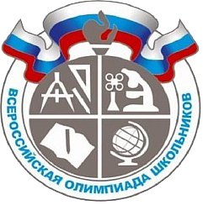  ВСЕРОССИЙСКАЯ ОЛИМПИАДА ШКОЛЬНИКОВ 2024-2025 у.г. | БЛАНК №
  0 | 0 | 0 | 0 | 0 | 1
Школьный этап ВсОШ 2024-2025
по предмету «Обществознанию»

Фамилия, имя, отчество полностью:

Число, месяц, год рождения (ДД.ММ.ГГГГ):

Класс учащегося:

За какой класс учащийся пишет работу:

Полное название образовательной организации по уставу:

ГКОУ РД «Качалайская СОШ Цунтинского района»

Название района или города:

ГКУ РД «ЦОДОУ ЗОЖ»

Дата: Подпись:

23.09.2024г.

